Etat de l'art : Efficacité des jobs

Introducton :

Une infrastructure HPC coûte cher, très cher. En matériel, bien sûr, qu’il faut acquérir puis renouveler régulièrement. Mais pas seulement : il faut aussi héberger les machines, les alimenter, les refroidir, les maintenir et les configurer, ce qui nécessite des compétences pointues et du temps.
Dans ce chapitre je vais mettre en évidence le contexte des jobs ainsi que les ressources nécessaires pour les exécuter, la mauvaise manipulation des ressources ainsi qu'au sondage effectué dans le service pour bien comprendre l'impact de cette mauvaise réservation, tout de même dans ce chapitre j’introduis à la nouvelle solution proposé.

1- Mesures d'efficacité des jobs :
  - Contexte:
Dans le cadre de mon stage de fin d'étude en master 2 informatiques hautes performances au sein de l'OSI-RIS, le groupe spécialisé dans l'exploitation des moyens de calculs pour EDF, les experts de ce groupe ont mis en évidence une mauvaise utilisation des ressources de calculs par les utilisateurs. Le but de ce projet est donc de palier à cette mauvaise utilisation, compte tenu du prix de ces ressources.
Cette mauvaise utilisation on peut la présenter comme suite :
Le taux de réservation des ressources n’est pas toujours en adéquation avec le taux d’utilisation des ressources, on peut dire que dans certains cas l’efficacité des jobs sont faible.

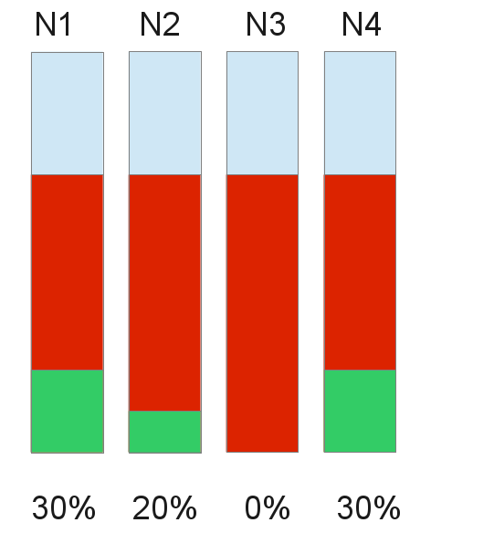
Figure 1 Exemple de mauvaise utilisation des ressources de calculs
L’exemple présent dans la figure précédente montre la réservation de 4 nœuds par un job à un certain pourcentage (~60%) dans chaque nœud en couleur rouge, alors que la vrai utilisation présente 30% du 1er nœud, que 20% du 2ém nœud et par contre le nœud 3 n’a jamais été utilisé par le job.

D’après la règle de calcul de pourcentage : (ressources utilisés * 100) / ressources alloués.

- L’efficacité de ce job est de : 20%

Conséquences :
- Les ressources ne sont pas utilisées à leurs optimums.
- Temps d’attente supplémentaire sur les autres jobs en fils d’attente.

  - Présentation du projet :
Il existe trois solutions possibles pour éviter une mauvaise utilisation des ressources:
* Former les utilisateurs sur la manière optimale pour lancer les jobs;
* Mettre en place des vérifications sur les paramètres des codes de calculs et sur leurs manières d'être lancés, dans les outils de lancement ou dans les codes;
* Vérifier la consommation des jobs par un outil et la mettre en corrélation avec les réservations. Cette méthode permettra de détecter les erreurs à posteriori.
La solution retenue par le CCN-HPC sera:
- Tracer l'utilisation qui sont faites des ressources de calcul;
- Les mettre en relations avec les réservations faites sur l'ordonnanceur;
- Et ainsi mesurer l'efficience des jobs pour l'afficher sous forme de reporting Web.
Ce choix est fait pour plusieurs raisons:
- Les utilisateurs sont au nombre de mille cinq-cents et dispersés en France voir le monde, il est donc difficile de les former tous.
- Les codes de calculs sont développés par des entités indépendantes entre elles et il serait donc difficile de leur demander une uniformisation des vérifications.

* Les jobs :
* Lancer les jobs :
* Paramétrages nécessaires pour un job :
2- Le principe de réservation des ressources

3- L'impacte de la mauvaise réservation des ressources :
- Questionnaires.

4- Solutions envisageables :

Conclusion :
Dans ce chapitre j'ai expliqué les mauvaises tournures impliqué par les reservation non conforme des ressources.
Le chapitre qui suit présentera la spécifications de notre solution.

